**APOYO SISTEMATIZADO DE INVENTARIO TECNOLOGICO**

**ASINTEC**



**INTEGRANTES**

Julio Enrique Zabala Oyola

Ronald Eduardo Posada

**TABLA DE CONTENIDO**



1. OBJETIVO 3
2. ANÁLISIS PREVIO 3
3. PREPARACIÓN DE LA CONVERSIÓN 3
4. PRUEBAS INTEGRADAS 4
5. EJECUCIÓN DE LA MIGRACIÓN 4

# OBJETIVO

Mediante el siguiente manual y pasos específicamente indicados, presentamos el plan de migración de datos para el Proyecto Apoyo Sistematizado de Inventario Tecnológico.

* **Análisis Previo**
* **Preparación de la conversión**
* **Pruebas Integradas**
* **Ejecución de la migración**



# ANÁLISIS PREVIO

Identificar el tipo de información que se va a migrar, teniendo en cuenta los elementos disponibles de nuestro proyecto, es decir el tipo de archivos que se manejan junto con su lenguaje. Y así tener un diagnóstico general del estado en que se encuentra dicha información a migrar.

# PREPARACIÓN DE LA CONVERSIÓN

Después de realizar el análisis previo de la información a migrar, se procederá al desarrollo de las actividades principales, con énfasis en conversión, depuración, pruebas, y programación.

# PRUEBAS INTEGRADAS

Se realizarán tres pruebas de migración, de tal forma que nos permitan la integralidad de los datos contenidos y presentados en el proyecto, y así realizar pruebas de manejo de la aplicación en un ambiente destinado para tal fin (Extracción, ejecución, Mapeo y pruebas).

# EJECUCIÓN DE LA MIGRACIÓN.

Seguidamente ejecutaremos una demostración detallada de los pasos de la migración empezando por la extracción de la información, en este caso iniciando por los datos de los usuarios en Microsoft Azure.

Logueo en Microsoft Azure:

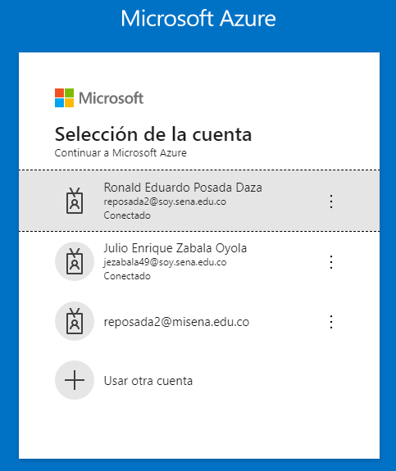

Seleccionamos la cuenta y seguido el password

MAIN DE MICROSFT AZURE:

 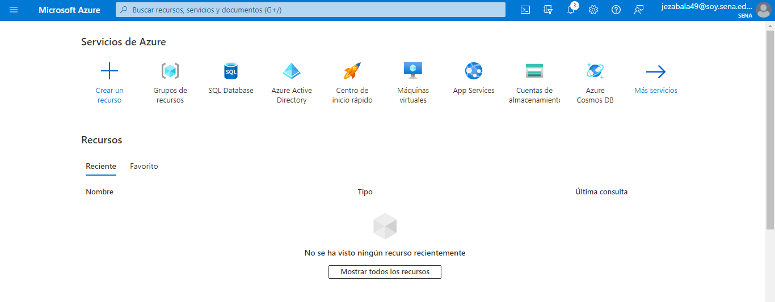

1.Seleccionamos la opción “Grupo de Recursos”

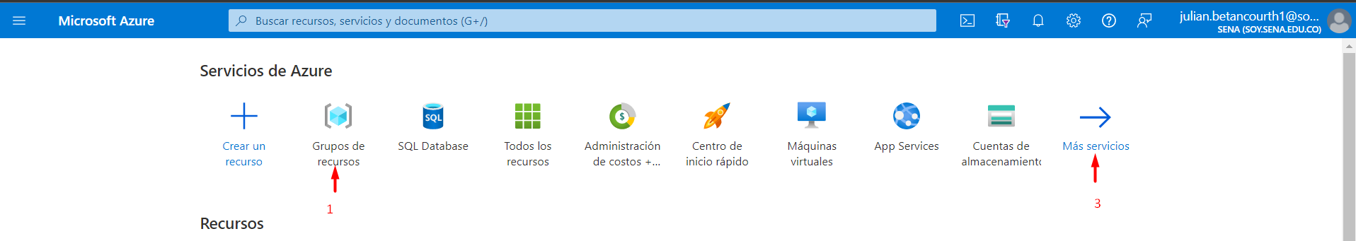

Seleccionamos crear grupo de recursos.

2. Seleccionamos dando click en “Crear”

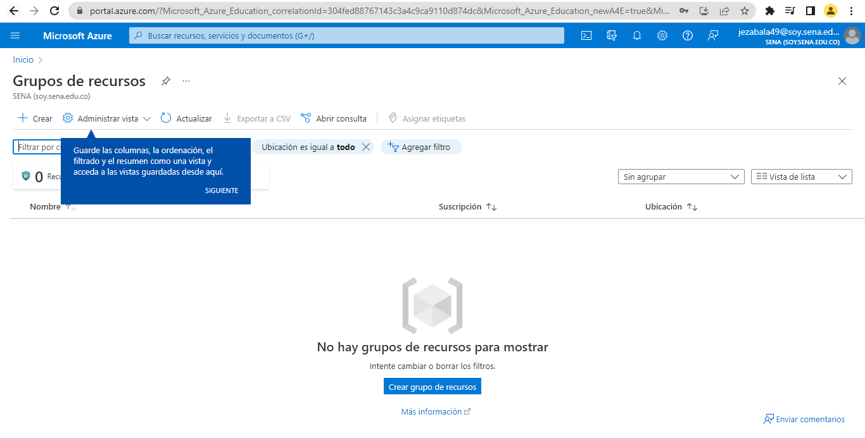

Seleccionamos crear.

3. En el buscador digitamos Azure Database for MySQL:

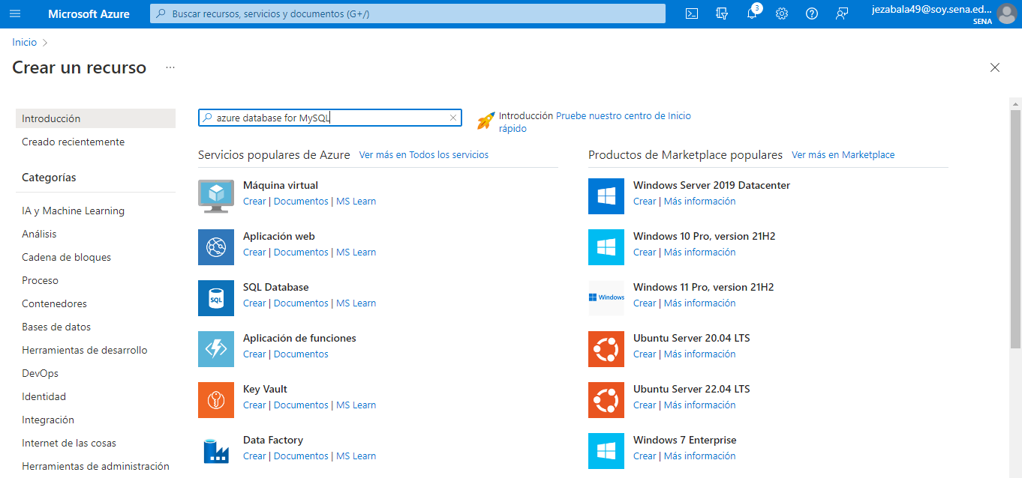

Buscar y seleccionar aquí.

4. Diligenciamos los campos con el nombre del recurso a crear



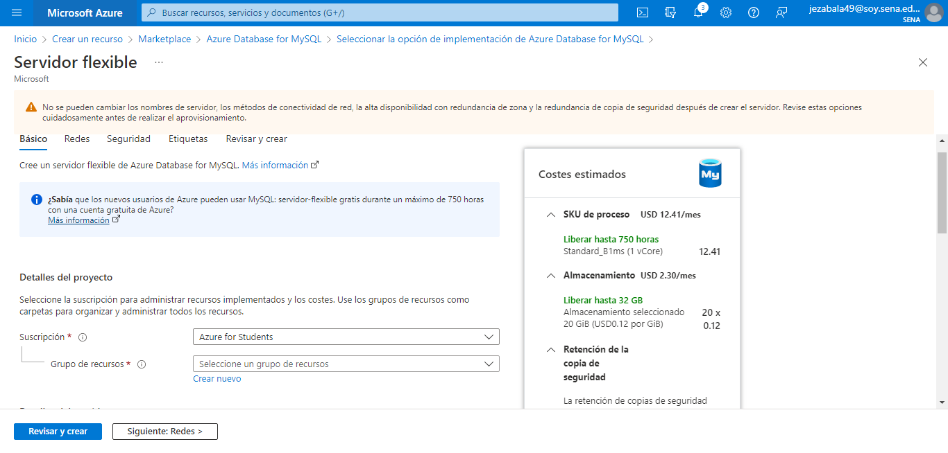

Seleccionamos el tipo de suscripción

4.1 Seguido diligenciamos la parte del servidor flexible.

 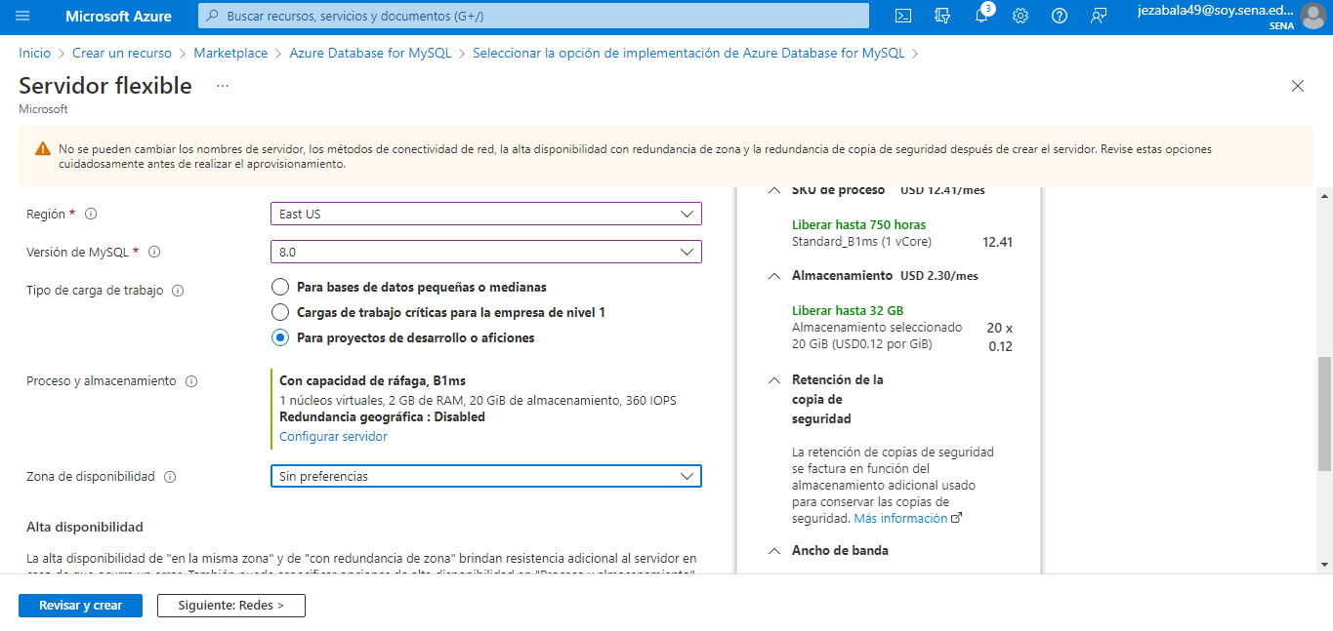

4.2 Diligenciamos el Proceso y Almacenamiento del servidor.

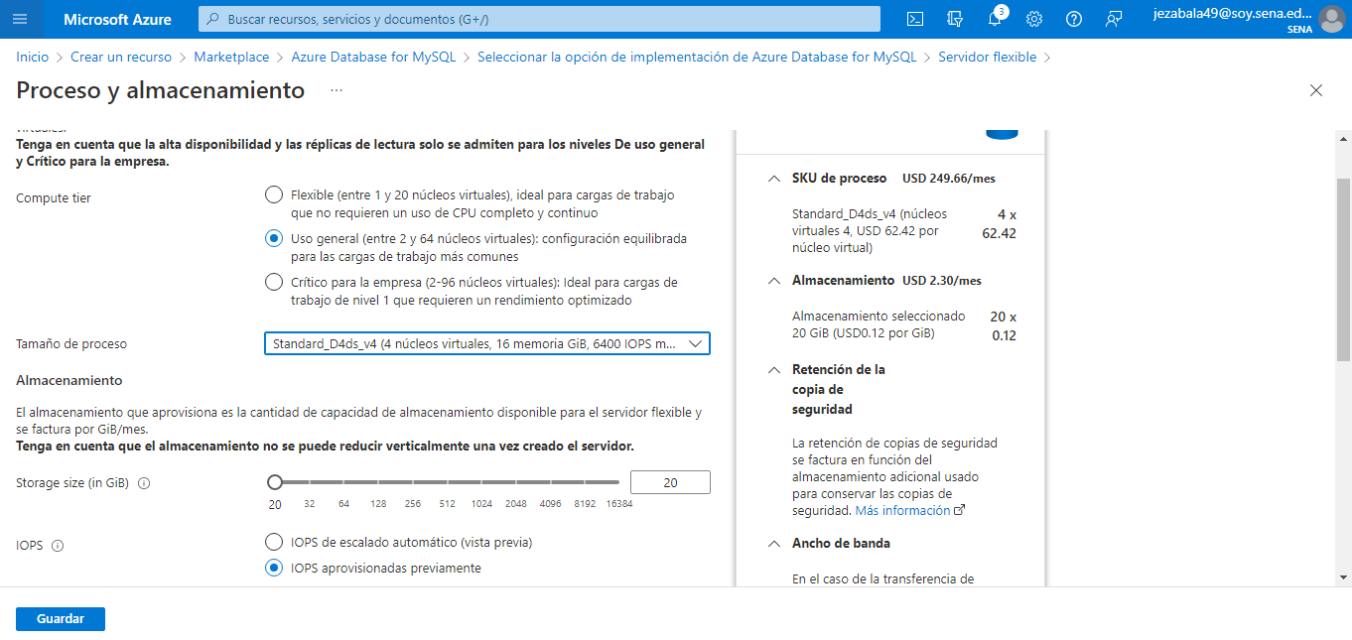

4.3 Seleccionamos la redundancia geográfica y guardamos los cambios.

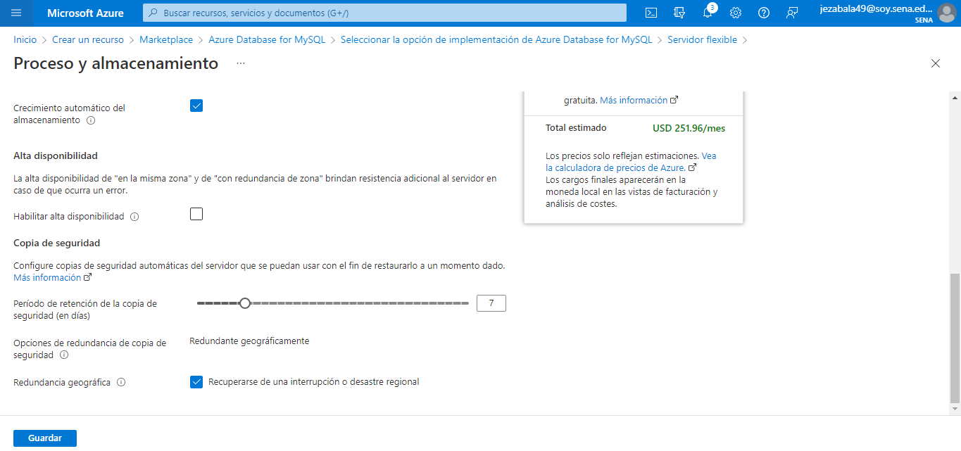

Cliqueamos la Redundancia

4.5 Digitamos un nombre de usuario Admin y su respectivo password.

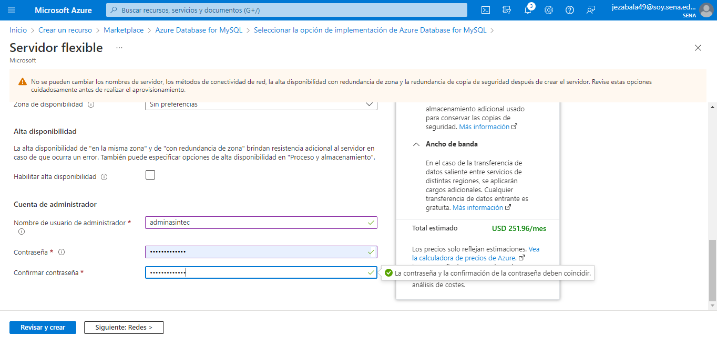

Asignamos Nombre de Admin y contraseña del servidor.

5. En el fichero Redes asignamos la ip local y dejamos un acceso público.

Seleccionamos el acceso público.

 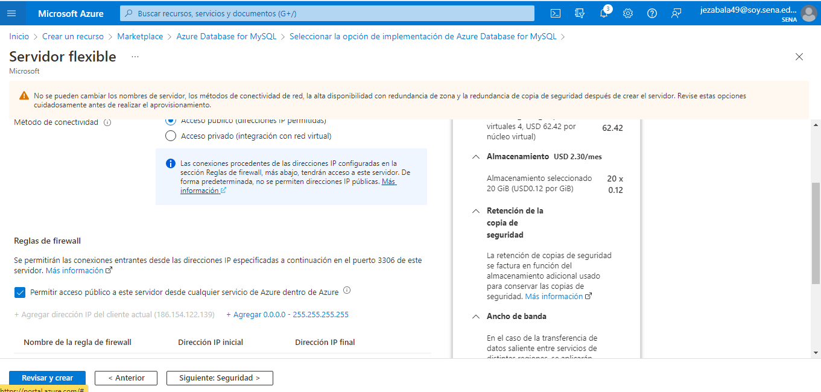

Seleccionar la ip local.

1. En seguridad dejamos tal cual.

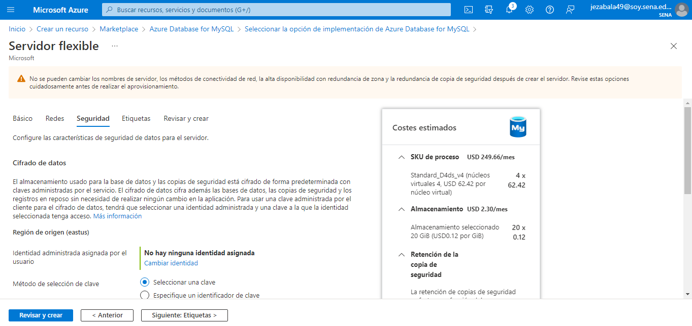

 7. En etiquetas no seleccionamos ninguna opción.

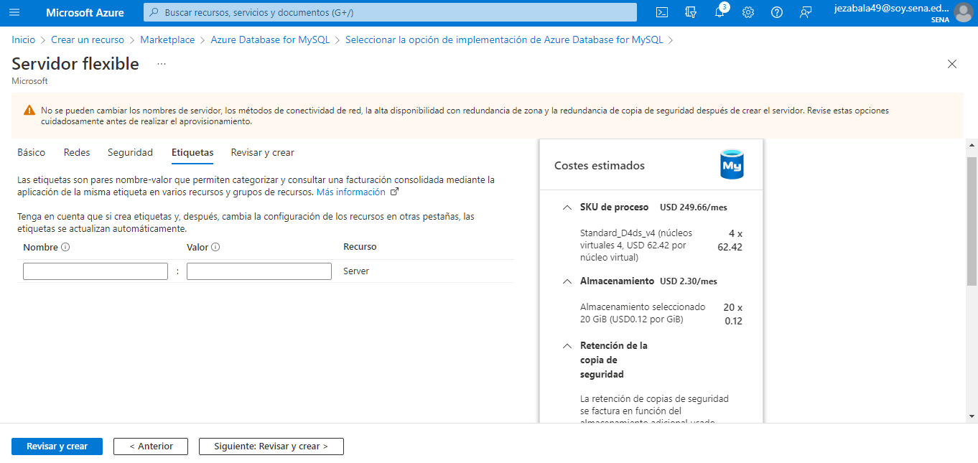

8. En esta opción realizamos la respectiva revisión del servidor de Azure para MySQL.

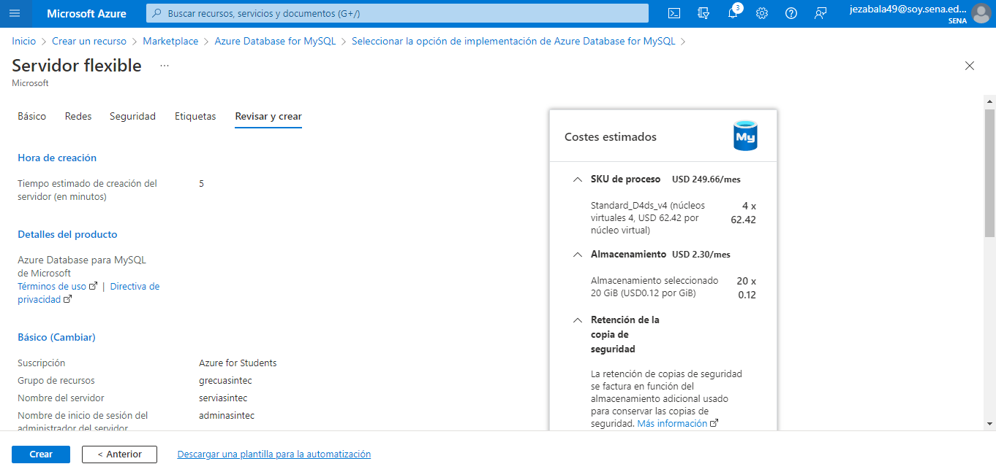

Si esta correcto creamos el recurso.

9. Esperamos después de crear el recurso.

 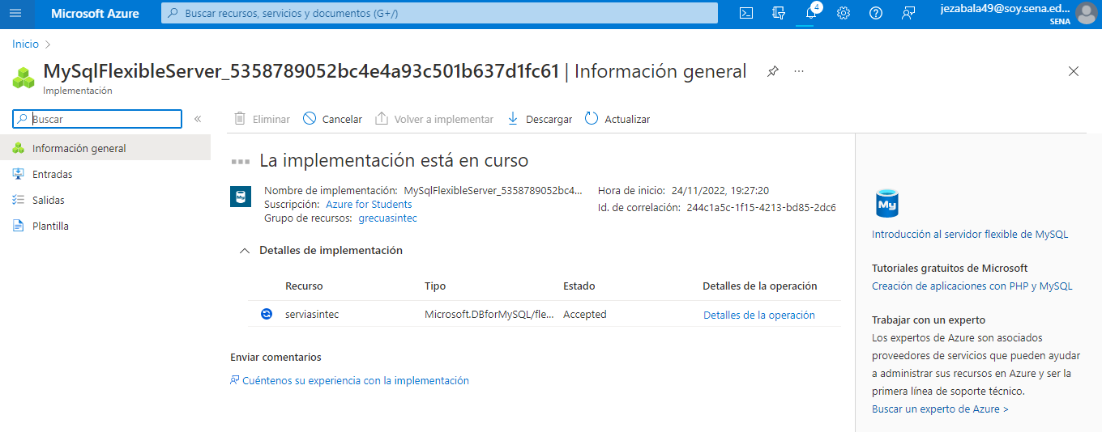

Esperamos a que culmine la implementación.

10. Al completarse la creación podemos “ir al recurso”.

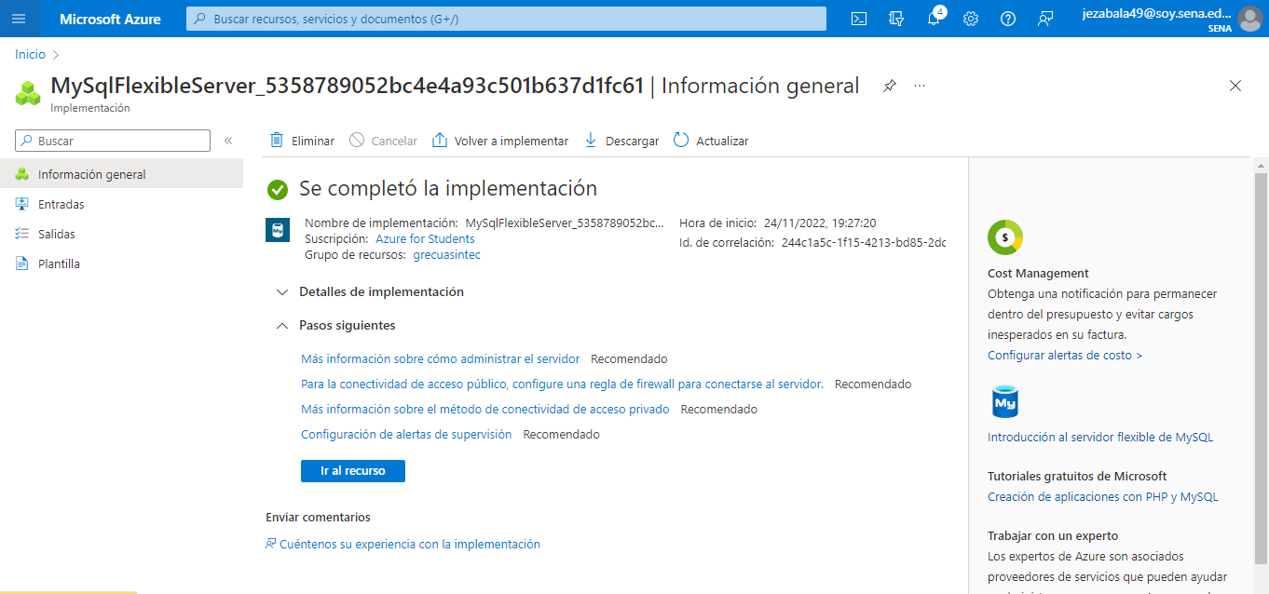

Esperamos a que culmine la implementación.

11. Conectamos la base de datos por consola.

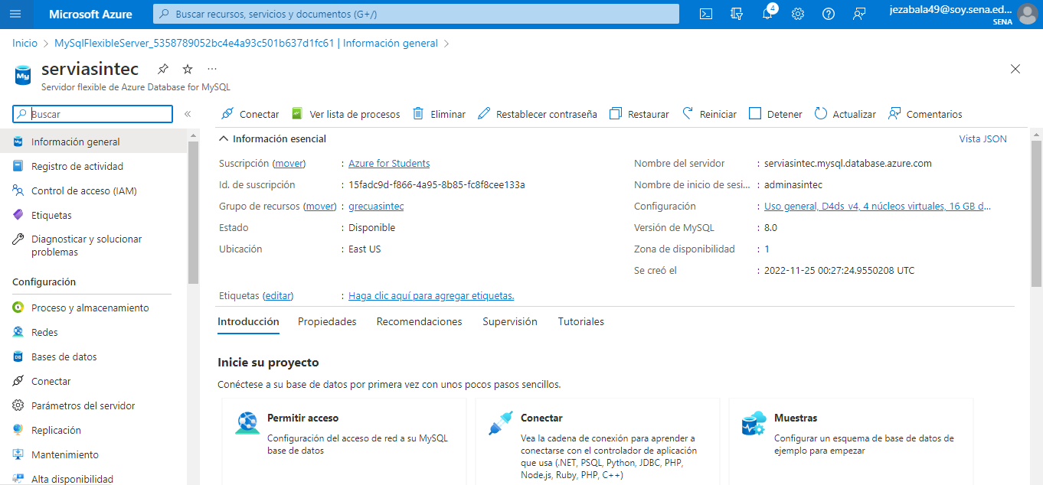

Conectamos por medio de la consola



12. Después de conectar nos solicitara la contraseña creada anteriormente.

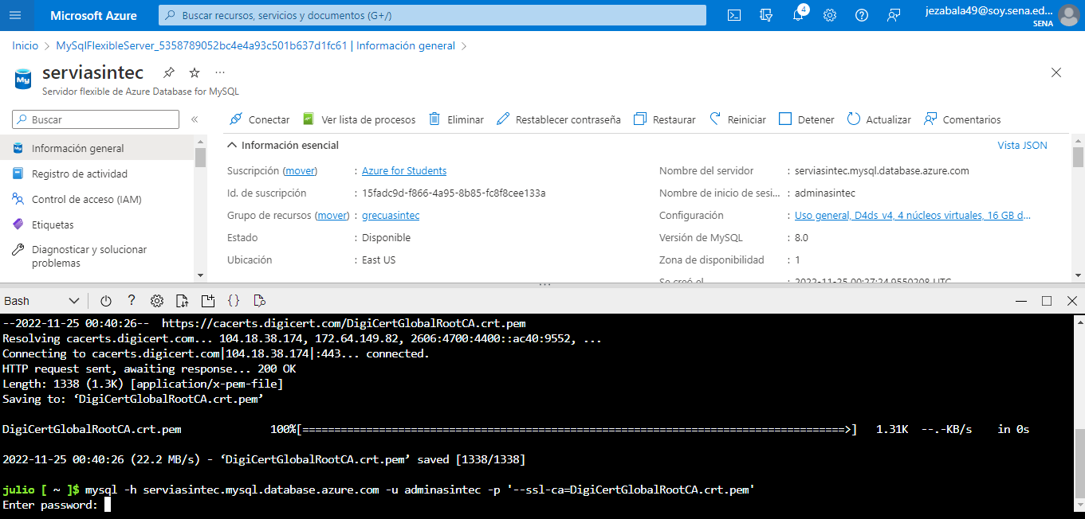

Digitamos contraseña creada anteriormente.

13. Ya al haber ingresado con la contraseña nos indica que esta lista la coneccion con MySQL.

 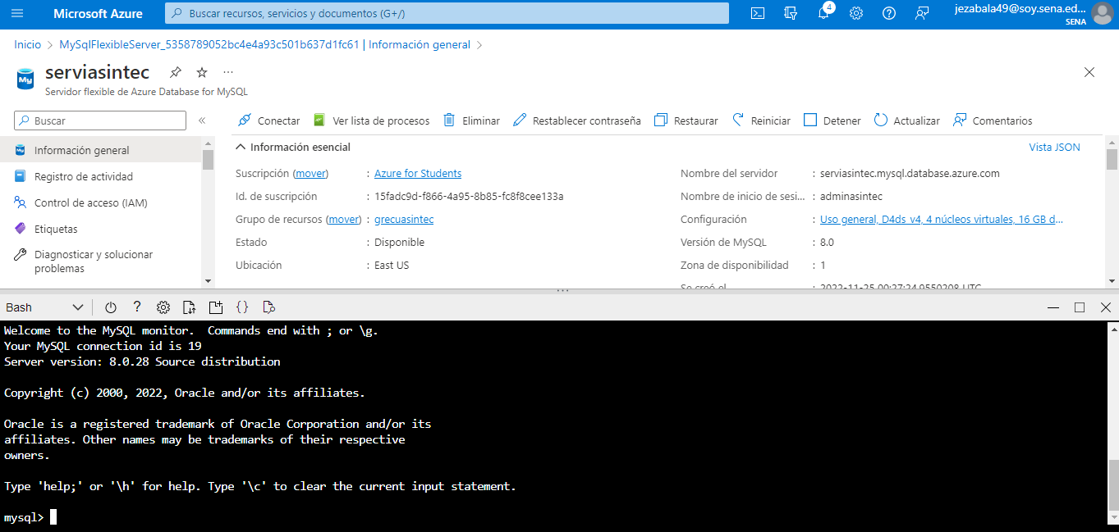

Indica la conexión con MySQL.

14. Vamos a realizar la conexión desde MySQL con Azure.

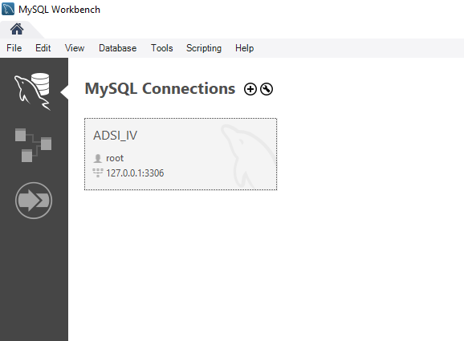

Creamos una nueva conexión.

15. Digitamos el Hostname asignado en Azure a nuestro servidor.

 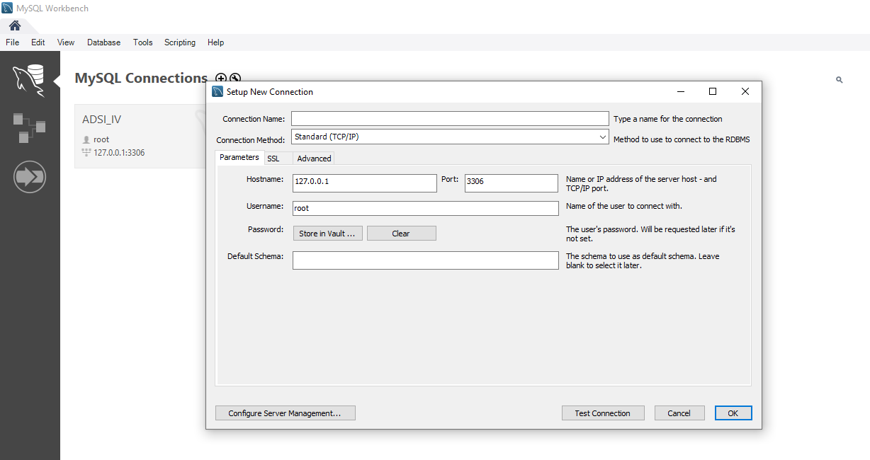



16. Digitamos el nombre de conexión y username asignado en Azure a nuestro servidor.

 

17. Seleccionamos en el método de conexión Standar (TCP/IP)

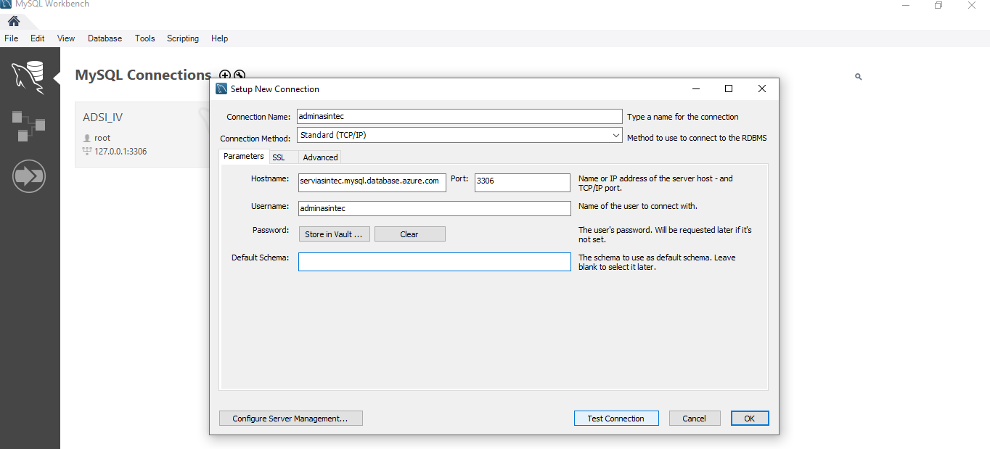

18. El siguiente paso es seleccionar la opción “Store in vault” para asignar la contraseña de Administrador.

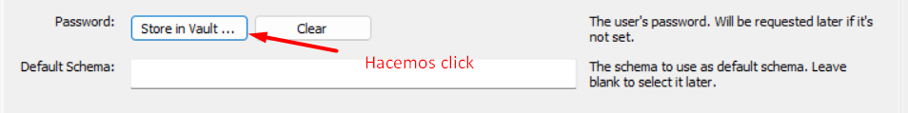

Seleccionamos para asignar contraseña



19. Digitamos el password.

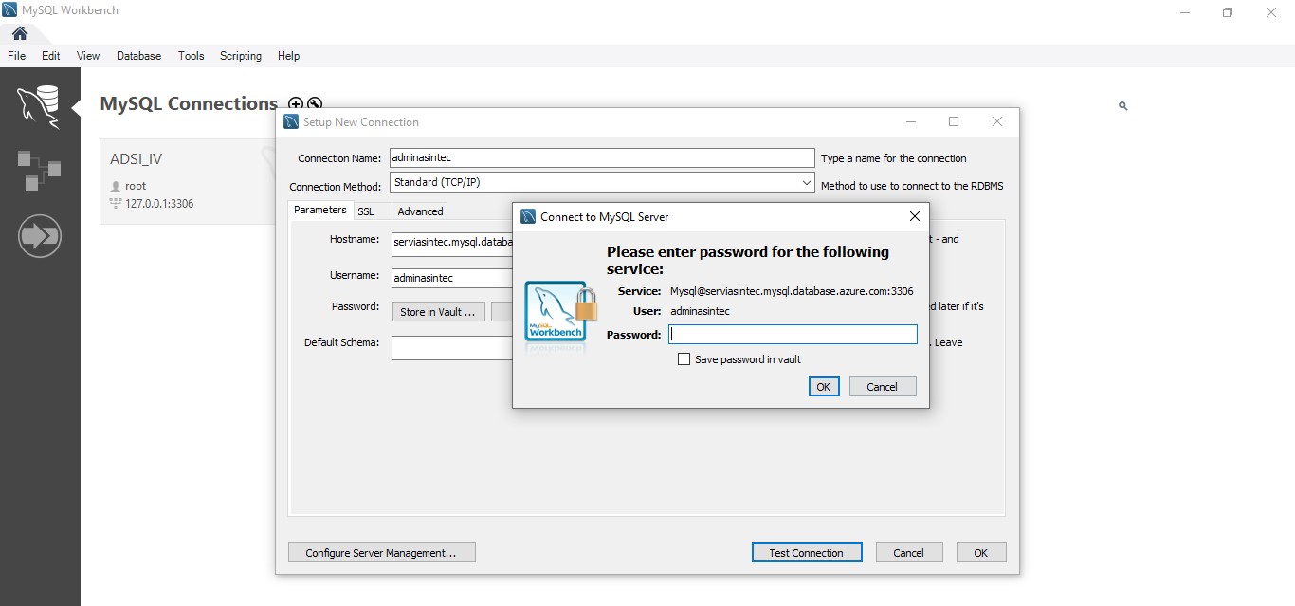

20. Realizamos un test y nos tiene que confirmar la conexión con nuestro servidor.

 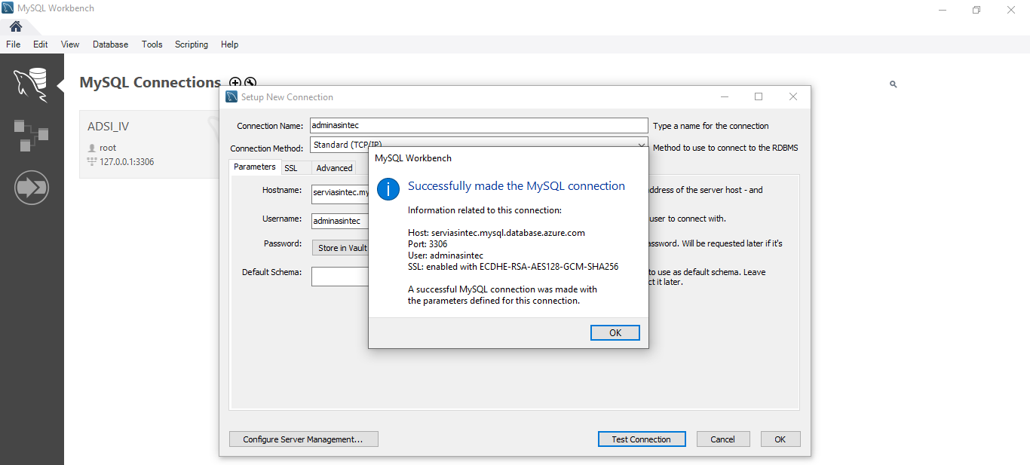

Confirmación de la conexión con el servidor.

21. Vemos como se creó la conexión correctamente.

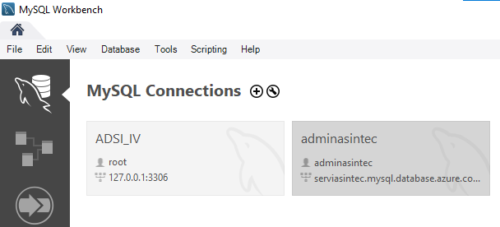

Confirmación de conexión en MySQL.

22.



